Министерство образования и науки РФ

Федеральное автономное бюджетное образовательное учреждение высшего образования

«Омский государственный технический университет»

|  |  |
| --- | --- |
| Факультет (институт) | *Информационных технологий и компьютерных систем* |
|  |  |
| Кафедра | *Прикладная математика и фундаментальная информатика* |
|  |  |

**Лабораторная работа 5**

|  |  |
| --- | --- |
| по дисциплине | ***Алгоритмизация и программирование*** |
|  |  |
| на тему |  |

Пояснительная записка

|  |  |  |  |  |  |  |  |  |  |  |
| --- | --- | --- | --- | --- | --- | --- | --- | --- | --- | --- |
|  |  |  | **Студента** | | Иванов Денис Алексеевич | | | | | |
|  |  |  |  | | фамилия, имя, отчество полностью | | | | | |
|  |  |  | Курс | *1* |  | Группа | | МО-**231** | | |
|  |  |  |  |  |  | |  |  | |  |
|  | | | **Направление (специальность)** | | | | | ***02.03.03*** | | |
|  | | | *Математическое обеспечение и администрирование информационных систем* | | | | | | | |
|  |  |  | код, наименование | | | | | | | |
|  |  |  | Руководитель | | ***ст. преподаватель*** | | | | | |
|  |  |  | ученая степень, звание | | | | | |
|  |  |  | ***Федотова И.В.*** | | | | | | | |
|  |  |  | фамилия, инициалы | | | | | | | |
|  |  |  | Выполнил | | 29.10.2023 | | | | | |
|  |  |  | дата, подпись студента | | | | | |
|  |  |  |  | | | | | | | |
|  |  |  |  | | | | | |  | |

|  |  |  |  |  |  |
| --- | --- | --- | --- | --- | --- |
|  |  |  |  |  |  |

Омск 2023

Содержание

1. ЗАДАНИЕ 3

2. ОБЩАЯ СХЕМА АЛГОРИТМА 4

3. ТЕКСТ ПРОГРАММЫ НА C# 6

4. ПРИМЕР РАБОТЫ 7

**1. ЗАДАНИЕ**

Начертите структурную схему алгоритма, напишите и отладьте про­грамму для табуляции следующих функций

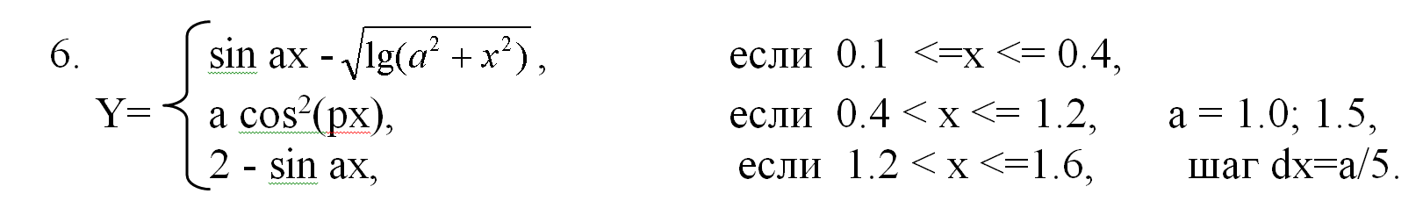

**2. ОБЩАЯ СХЕМА АЛГОРИТМА**

Лабораторная работа объединяет следующие задачи:

* Вычисление значений функций в зависимости от заданных параметров в различных точках с различным шагом
* Вывод результата на экран

Общая схема алгоритма представлена на рисунке 1

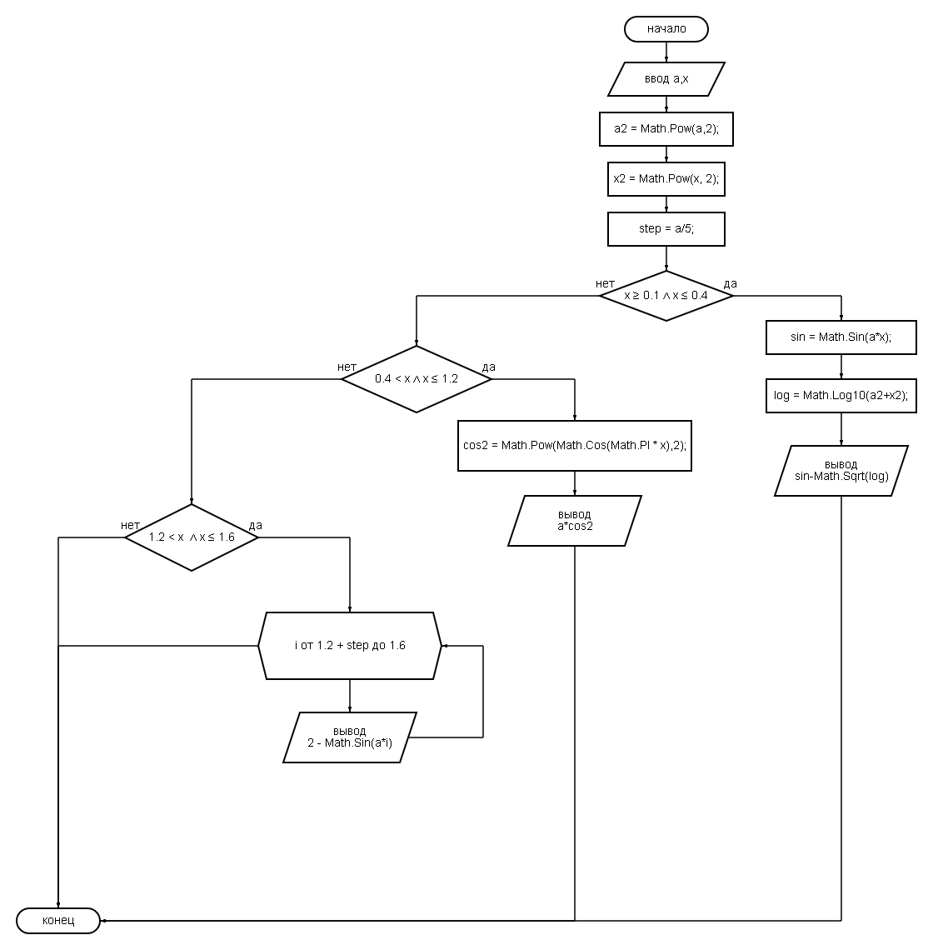

Рисунок 1 – Общая схема алгоритма

**3. ТЕКСТ ПРОГРАММЫ НА C#**

using System;

class Program

{

static void Main()

{

double a;

double x;

a = Convert.ToDouble(Console.ReadLine());

x = Convert.ToDouble(Console.ReadLine());

double a2 = Math.Pow(a,2);

double x2 = Math.Pow(x, 2);

double step = a/5;

if(x>=0.1 && x<=0.4)

{

double sin = Math.Sin(a*x);

double log = Math.Log10(a2+x2);

Console.WriteLine(sin-Math.Sqrt(log));

Console.WriteLine(" ");

}

else if(0.4 < x && x<=1.2)

{

double cos2 = Math.Pow(Math.Cos(Math.PI * x),2);

Console.WriteLine(a*cos2);

Console.WriteLine(" ");

}

else if(1.2<x && x<=1.6)

{

for(double i = 1.2 + step; i<=1.6; i+=step)

{

Console.WriteLine(2 - Math.Sin(a*i));

}

}

}

}

**4. ПРИМЕР РАБОТЫ**

На рисунке 2 представлен пример работы программы. Ввод данных осуществляется при помощи клавиатуры с запросом от пользователя на ввод определенных данных, после ввода которых выводится результат вычислений.

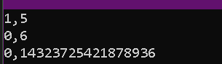

Рисунок 2 – Результат вычислений